
资 料 目 录

一、拍卖公告
二、拍卖规则
三、竞买须知
四、附件：
①《林地使用权转让合同》（样本）
② 1-6号标的：联营村组同意参与竞买的《证明》（样本）
③ 1-6号标的《流转林地山场地形图》

拍 卖 公 告
受委托，定于2022年11月9日9时30分开始在江西省公共资源交易平台林权交易子系统（以下简称交易系统）采用【网络竞价】拍卖下列标的，现将有关事项公告如下（详情见拍卖资料）：
一、拍卖标的及起拍价（设保留价；流转林地四至界址以拍卖资料所附地形图为准；起拍价和成交价均不含联营村组分成、林地使用审批等环节中的一切税、费，所有税、费全由买受人承担；林地均不办理林权转移登记）
1、泰和县芦居山林场下坑工区58号林班58、59小班内17亩林地流转至2050年12月31日的使用权，流转林地为芦居山林场与冠朝镇坎头村2、3组联营山场。起拍价96400元，竞买保证金19009元。
2、泰和县芦居山林场下坑工区69号林班69小班内7.2亩林地流转至2049年10月30日的使用权，流转林地为芦居山林场与冠朝镇大冈村1、2、3组联营山场。起拍价39200元，竞买保证金7809元。
3、泰和县芦居山林场马鞍岭山场106号林班106小班内7.2亩林地流转至2037年9月30日的使用权，流转林地为芦居山林场与塘洲镇东湖村二组联营山场。起拍价21800元，竞买保证金4309元。
4、泰和县芦居山林场社下工区24号林班24小班内5.3亩林地流转至2048年11月30日的使用权，流转林地为芦居山林场与冠朝镇社下村5组联营山场。起拍价27900元，竞买保证金5509元。
5、泰和县芦居山林场位于澄江镇大塘村早柱组塘下岺（岭）山场内17亩林地流转至2032年11月30日的使用权，流转林地为芦居山林场与澄江镇大塘村早柱组联营山场。起拍价62000元，竞买保证金12009元。
6、泰和县芦居山林场位于马市镇武溪村东塘3组白毛岭山场内40亩林地流转至2032年9月30日的使用权，流转林地为芦居山林场与马市镇武溪村东塘3组联营山场。起拍价58000元，竞买保证金11009元。
特别说明：本次拍卖设竞买资格预审，参与竞买者须提供加盖林地山场联营村组所在“村民委员会”公章的同意其参与竞买的书面证明（证明样本参见《竞买须知》附件，以下简称“联营村委会证明”），并在网上报名时须将该《证明》上传至交易系统，之后须及时将该《证明》原件送至芦居山林场（联系人15387779795刘先生）以备竞买资格预审用；只有竞买资格审核通过者方可参与竞买。
二、标的展示：公告之日起至2022年11月8日在林地所在地。
三、报名方式：登录江西省公共资源交易网（网址：www.jxsggzy.cn/）进行网上报名。报名或竞价遇有困难者，可联系拍卖公司13970452208李先生、芦居山林场15387779795刘先生提供协助。
四、竞买报名须知
（一）注意事项
1、网上报名、网络竞价必须通过电脑操作。竞买人自备电脑，交易系统要求电脑运行环境达到以下标准，操作系统：windows7及以上版本，浏览器：微软IE9及以上版本；辅助软件：建议使用office2010。
2、电脑第一次使用时，需要安装系统驱动。请在江西省公共资源交易网【帮助中心】【软件下载】栏目下载“系统驱动安装包”，运行安装完成后，重启电脑即可。
（二）网上报名和保证金到账截止时间：2022年11月8日17时（特别提示：本次拍卖设竞买资格审核，竞买人应合理安排报名时间，并预留竞买资格审核和缴纳保证金的时间，否则，由此导致无法参与竞买的风险由竞买人自负）。
（三）网上报名流程
1、注册账号（已注册的不能重复注册）。没有在江西省公共资源交易网注册账号者须先注册，注册流程：点击【交易主体登录】【免费注册】，注意选择“身份类型”，【投标人】勾选“林权流入方”，提交显示“新增网员成功”后，必须在【用户信息管理】【基本信息】中按要求修改、完善、提交信息，显示【验证通过】方为真正注册成功。如在报名注册等程序中遇到技术故障可拨打国泰新点技术支持电话400-998-0000。
2、网上报名。已注册者直接登录江西省公共资源交易网，在【林权业务】【我要报名】界面找到标的后，点击最右侧操作报名。操作程序如下：
（1）上传报名资格文件。在“报名界面”的【06 报名所需文件】点击“电子件管理”上传下列2个文件扫描件或照片：①联营村委会证明；②竞买人的身份证明文件（备注：单位报名上传《营业执照》或《统一社会信用代码证》等证件、法定代表人身份证正面和反面；自然人报名上传身份证正面、反面）。
（2）选择银行。在【03 保证金缴纳银行】栏下选定银行后，点击左上角【确认报名】后，点击【已报名】或【保证金/竞买资格】查看自己的保证金账号（注意：一个账号只对应一个标的，且他人不能使用）。
3、缴纳竞买保证金。将保证金转账至网上交易系统自动生成的该标的保证金账户内（注意：保证金必须通过手机银行、网上银行或银行网点转账，且必须从竞买人同名银行账户中转账；保证金不能用现金缴纳，也不能用支付宝、微信等第三方支付平台支付；同时，交易中心对入账到非“吉安市公共资源交易中心泰和分中心”账户的资金不负任何责任）。
4、同步银行入账数据。缴纳保证金后，须登录交易系统点击【保证金/竞买资格】查询保证金缴纳情况，并点击左上角【同步银行入账数据】，显示“保证金足额缴纳”后方为已缴保证金。
5、查看竞价时间、竞价阶梯。具体的竞价开始时间、竞价阶梯以交易系统设定的为准。显示“保证金足额缴纳”后，应通过【参加竞价】“进入”【竞价界面】查看该标的准确竞价“开始时间”“竞价阶梯”。
6、特别提示：因本次拍卖须竞买资格预审，在报名资格审核通过前，竞买人即使缴纳了保证金，也无法进入【竞价界面】。
（四）网络竞价。本次网络竞价“自由竞价”时长10分钟，“延时竞价”周期120秒。竞价开始前，竞买人登录江西省公共资源交易网，通过【林权业务】【参加竞价】进入网络竞价界面参与竞价。
（五）交易系统确认的竞得人即为买受人，买受人须在成交后的五个工作日内按《竞买须知》的要求携带身份证明材料与拍卖公司签署《拍卖成交确认书》和《报价历史记录》。
（六）竞买人应仔细、认真阅读《拍卖规则》和《竞买须知》并对自己的竞买行为负责。《拍卖规则》和《竞买须知》由竞买人自行在网上查看，或登录吉安市公共资源交易网、关注微信公众号“吉安神州拍卖”下载、查看《拍卖资料》。
五、联系电话：①拍卖公司：13970452208李先生，微信公众号：“吉安神州拍卖”；②芦居山林场：15387779795刘先生；③交易中心：0796-8639870王先生。

吉安市神州拍卖有限责任公司
2022年10月23日

泰和县芦居山林场6宗林地使用权网络拍卖会
拍 卖 规 则

第一条 为使竞买人更好的知悉网络拍卖，维护委托人和竞买人的合法权益，按照《拍卖法》等法律法规、以及发布网拍公告时的江西省公共资源交易平台现行网络竞价相关规定、约定等，特制定本规则。若因交易系统更新，本规则中涉及网络竞价的相关条款，与更新后的不一致，按交易系统更新后的执行。请竞买人密切关注交易系统的更新内容！
第二条 拍卖是以公开竞价的形式，将特定物品或财产权利转让给最高应价者的买卖方式。网络竞价是公开竞价形式之一，区别于现场竞价。网络竞价拍卖（亦称“网络拍卖”或“网拍”），是指依法通过互联网交易平台，以网络电子竞价形式进行公开拍卖的方式。
第三条 由于网络竞价是通过电脑及互联网技术实现的，这些技术被网络黑客和计算机病毒攻击后，或出现交易中心无法控制和不可预测的系统故障、通讯故障、电力故障等均可能导致网上交易系统非正常运行甚至瘫痪，致使交易无法顺利进行和成交，由此导致的损失风险由竞买人承担。竞买人参加网络竞价，则视为接受包括但不限于上述风险以及交易系统披露的其他风险。
第四条 竞买人应妥善保管其在公共资源交易平台注册的账号和登录密码；凡以竞买人的账号和密码登录后进行的操作，均被视为竞买人的行为，竞买人应当对以其账号进行的所有活动和事件负法律责任。
第五条 竞买人应自备电脑，按《拍卖公告》的要求完成网上报名、缴纳竞买保证金、同步银行入账数据；在网络竞价开始前登录网上交易系统参加竞价，并应熟悉网络竞价的所有程序及操作；如果在竞价过程中因操作失误产生的后果由竞买人自行承担。
第六条 网络竞价系统按“价高优先”“同价先到优先”的原则确认当前最高报价；报价时间是判定竞买人报价先后的唯一依据。网络竞价系统使用北京时间，竞买人的出价时间为其报价到达网络竞价服务器的时间。
第七条 竞价时段通常由一个“自由竞价”时段和若干个“延时竞价”周期组成。“自由竞价”时段是一个固定的时长，不可循环；在自由竞价时间内，竞买人可以自由报价，自由竞价时间结束后，系统进入“延时竞价”周期。“延时竞价”周期则是一个可循环的周期，即：在一个“延时竞价”周期内，只要有新的、符合规则的报价，该周期即终结、新的一个“延时竞价”周期即开始，如此循环，直到在某一个“延时竞价”周期内无人报价，竞价即结束。温馨提示：进入“延时竞价”后，请竞买人尽量提前报价，以免突发网络异常情况造成报价不成功而最终导致竞买失败。
第八条 起始价即起拍价，是竞价开始的价格。竞价阶梯（即加价幅度）是指竞买人的报价在当前最高报价的基础上增加的最小金额。加价倍数是竞买人选报的、增加竞价阶梯的倍数；系统有可供竞买人选择的多个加价倍数。特别提示：当竞买人选择某个倍数加价后，系统可能会默认该倍数，竞买人再次报价时须注意调整加价倍数、谨慎操作。
第九条 竞买人竞价时，仅点击“发送报价”并未真正发出报价，只有在之后弹出的“确认”界面中确认报价，价格才会被发送给竞价服务器。
第十条 拍卖标的设保留价。报价结果以网上报价为准，最终报价为该标的竞价阶段最高报价。竞价结束，交易系统根据最高报价与设定的保留价，确认是否成交。最高报价不低于保留价，交易系统确认竞得人、成交价；最高报价低于保留价不成交。
第十一条 交易系统确认的竞得人即为买受人，买受人须按《竞买须知》的要求携带身份证明文件与拍卖公司签署《拍卖成交确认书》和《报价历史记录》。
第十二条 拍卖成交后，买受人不得以任何理由反悔、拒付、拖延支付款项或拖延、拒绝签署《拍卖成交确认书》和《报价历史记录》；否则，竞买保证金不予退还，同时，拍卖人有权取消其买受人的资格并按《拍卖法》第39条规定将拍卖标的再行拍卖，再行拍卖原买受人应支付第一次拍卖中其本人和委托人应支付的拍卖佣金，再行拍卖的价款低于原拍卖价款的，由原买受人补足差额。

吉安市神州拍卖有限责任公司
2022年10月23日

泰和县芦居山林场6宗林地使用权网络拍卖会
竞 买 须 知

一、竞买人必须认真阅读本《竞买须知》和《拍卖规则》并对自己的竞买行为负责。凡参加网络竞价者，皆视为其对本须知和《拍卖规则》已予认可，皆视为自愿接受本须知和《拍卖规则》所有条款的约束。
二、竞买报名及保证金
1、本次拍卖设竞买资格预审，参与竞买者须提供加盖林地山场联营村组所在“村民委员会”公章的同意其参与竞买的书面证明，并在网上报名时须将该《证明》上传至交易系统，之后须及时将该《证明》原件送至芦居山林场（联系人15387779795刘先生）以备竞买资格预审用；只有竞买资格审核通过者方可参与竞买。
2、有意竞买者先按《拍卖公告》的要求完成网上报名（注意：报名时必须上传“报名资格文件”）、及时缴纳竞买保证金，并同步银行入账数据，显示“保证金足额缴纳”后方为已缴保证金。
3、网上报名及保证金到账截止时间：2022年11月8日17时。
4、特别提示：
（1）竞买人应合理安排报名时间，并预留竞买资格审核和缴纳保证金的时间，否则，由此导致无法参与竞买的风险由竞买人自负。
（2）保证金必须从竞买人同名银行账户中，通过手机银行、网上银行或银行网点“转账”至网上交易系统自动生成的保证金账户内；不能用现金缴纳，且必须银行转账。
5、竞买人无违规违约行为，其缴纳的保证金按下列约定办理：
（1）竞买未成交者的保证金：网上交易系统会在拍卖结果公示五个工作日无异议后按交易中心保证金退付流程原渠道退回。
（2）竞买成交者的保证金：在买受人按期付清全部款项并与委托人签订相关《林地使用权转让合同》后，由委托人出具同意退还证明，交易中心收到退还证明后，按保证金退付流程原渠道退回（特别提示：保证金不能冲抵应付款）。
三、拍卖标的及起拍价（设保留价）
1、泰和县芦居山林场下坑工区58号林班58、59小班内17亩林地流转至2050年12月31日的使用权，流转林地为芦居山林场与冠朝镇坎头村2、3组联营山场。起拍价96400元，竞买保证金19009元。
2、泰和县芦居山林场下坑工区69号林班69小班内7.2亩林地流转至2049年10月30日的使用权，流转林地为芦居山林场与冠朝镇大冈村1、2、3组联营山场。起拍价39200元，竞买保证金7809元。
3、泰和县芦居山林场马鞍岭山场106号林班106小班内7.2亩林地流转至2037年9月30日的使用权，流转林地为芦居山林场与塘洲镇东湖村二组联营山场。起拍价21800元，竞买保证金4309元。
4、泰和县芦居山林场社下工区24号林班24小班内5.3亩林地流转至2048年11月30日的使用权，流转林地为芦居山林场与冠朝镇社下村5组联营山场。起拍价27900元，竞买保证金5509元。
5、泰和县芦居山林场位于澄江镇大塘村早柱组塘下岺（岭）山场内17亩林地流转至2032年11月30日的使用权，流转林地为芦居山林场与澄江镇大塘村早柱组联营山场。起拍价62000元，竞买保证金12009元。
6、泰和县芦居山林场位于马市镇武溪村东塘3组白毛岭山场内40亩林地流转至2032年9月30日的使用权，流转林地为芦居山林场与马市镇武溪村东塘3组联营山场。起拍价58000元，竞买保证金11009元。
四、竞价时间、竞价阶梯
1、本次拍卖于2022年11月9日9时30分开始，各标的“自由竞价”时长10分钟，“延时竞价”周期120秒；各标的具体竞价开始时间、竞价阶梯可参见下表，但最终以交易系统显示的为准。
标的序号 | 拍卖标的 | 开始时间 | 竞价阶梯
1号标的 | 芦居山林场下坑工区58号林班58、59小班内17亩林地流转至2050年12月31日的使用权，流转林地为芦居山林场与冠朝镇坎头村2、3组联营山场。 | 9：30 | 100元
2号标的 | 芦居山林场下坑工区69号林班69小班内7.2亩林地流转至2049年10月30日的使用权，流转林地为芦居山林场与冠朝镇大冈村1、2、3组联营山场。 | 9：50 | 100元
3号标的 | 芦居山林场马鞍岭山场106号林班106小班内7.2亩林地流转至2037年9月30日的使用权，流转林地为芦居山林场与塘洲镇东湖村二组联营山场。 | 10：10 | 100元
4号标的 | 芦居山林场社下工区24号林班24小班内5.3亩林地流转至2048年11月30日的使用权，流转林地为芦居山林场与冠朝镇社下村5组联营山场。 | 10：30 | 100元
5号标的 | 芦居山林场位于澄江镇大塘村早柱组塘下岺（岭）山场内17亩林地流转至2032年11月30日的使用权，流转林地为芦居山林场与澄江镇大塘村早柱组联营山场。 | 10：50 | 100元
6号标的 | 芦居山林场位于马市镇武溪村东塘3组白毛岭山场内40亩林地流转至2032年9月30日的使用权，流转林地为芦居山林场与马市镇武溪村东塘3组联营山场。 | 11：10 | 100元
2、交易系统有可供选择的多个加价倍数，当选择某个倍数加价后，系统可能会默认该倍数，再次报价时须注意调整加价倍数、谨慎操作！
五、特别提请竞买人注意
1、流转林地面积、四至界址以《流转林地山场地形图》（见附件）为准。
2、流转林地不办理林权转移登记（即不办理林权过户）；起拍价和成交价均不含联营村组分成、林地使用审批等环节中的一切税、费，所有税、费全由买受人承担。
3、拍卖标的所涉林地系泰和县芦居山林场与林地所在村组的联营山场，联营村组的分成由买受人承担。拍卖成交后的五个工作日内，买受人应与联营村组签订相关林地流转期间补偿（或分成）合同，并将其与联营村组签定的合同文本送委托人处备案一份。
4、委托人（泰和县芦居山林场）和拍卖人对拍卖标的及其所涉林地不承担瑕疵担保责任（瑕疵包括但不限于林地交付时的状态、联营村组分成的多少、林地使用审批手续的办理等）。拍卖标的及其所涉林地以委托人移交给买受人时的状态为准，林地移交时的状态如与现状有出入、以移交时的状态为准，不增减成交价款。
5、竞买人必须到实地察看标的所涉林地，对拍卖标的价值作出自己的判断，务必对拍卖标的有明确认识方可参加竞买。拍卖成交后，不论拍卖标的实际价值多少，均不增减成交价款。竞买人一旦参与竞价，即表明已完全了解本次拍卖的所有规定、约定及拍卖标的情况、接受拍卖标的现状（包括瑕疵）并愿意承担一切责任，拍后无悔；哪位竞买人没到实地察看标的物，也视同其已经对拍卖标的物进行了实地查看并作了详细的了解。
6、林地流转期限届满，买受人应及时将林地恢复林业生产条件，并将林地无条件交还给甲方。
六、《成交确认书》《报价历史记录》的签署，以及成交价款、拍卖佣金的支付。竞买成交者即为买受人，买受人须按下列约定签署成交确认书、报价历史记录和支付款项：
（一）拍卖成交后，买受人应按拍卖人的通知，在拍卖成交后的五个工作日内（即2022年11月16日前）与拍卖人签署《拍卖成交确认书》和《报价历史记录》，并提供下列有效身份证明材料（单位提交的复印件须加盖单位公章）：
1、单位：营业执照、统一社会信用代码证等单位身份证件复印件、法定代表人身份证复印件。
2、自然人：身份证及复印件。
3、单位法定代表人委托他人签署时，还须出具授权《委托书》原件、代理人有效身份证及复印件（授权《委托书》样本可向拍卖人索取）。
（二）成交价款：买受人应在拍卖成交后五个工作日内（即2022年11月16日前）将成交价款付清至委托人“指定的账户”。
（三）拍卖佣金。买受人应按成交价的5%向拍卖人支付拍卖佣金，并在拍卖成交后五个工作日内（即2022年11月16日前）将拍卖佣金付清至拍卖人下列账户（拍卖人收到佣金后开具增值税普通发票给买受人）：
户名：吉安市神州拍卖有限责任公司，开户行：工商银行江西吉安分行，账号：1509 2120 0900 0076 878
（四）买受人应按上述约定按期、一次性付清全部款项（含成交价款、拍卖佣金），及时签署《成交确认书》《报价记录》;否则，视买受人违约，拍卖人、委托人有权单方面取消其买受人资格，并有权按《拍卖规则》第十二条的约定追究其违约责任。
七、标的移交。拍卖标的由委托人负责移交。由委托人与买受人按下列约定办理标的移交手续：
1、买受人应在拍卖成交后的五个工作日内与流转林地联营村组签订相关林地流转期间补偿（或分成）合同，并将其与联营村组签定的合同文本送委托人处备案一份。
2、买受人按期付清全部款项的五个工作日内与委托人签订相关《林地使用权转让合同》（合同样本见附件），但在签订《林地使用权转让合同》前，买受人须提供其与流转林地联营村组签定的相关林地流转期间补偿（或分成）合同。
3、林地移交：《林地使用权转让合同》签定后五个工作日内，由委托人将流转林地现场带界移交给买受人，办理林地的移交手续。
4、买受人应及时接管标的（如及时签订《林地使用权转让合同》、及时接管林地），否则，由此造成的后果和损失由买受人自负，若造成委托人、联营村组的损失，由买受人全额赔偿给委托人、联营村组。
八、附件为本《竞买须知》的组成部分。
九、本《竞买须知》和《拍卖规则》如有更改和补充，以交易系统发布的信息披露变更为准。请竞买人密切关注相关信息！
十、本须知和《拍卖规则》如有未尽事宜，按交易系统网络竞价的相关规定或约定、《拍卖法》及其它相关法律、法规的规定办理。
十一、附件
①《林地使用权转让合同》（样本）
② 1-6号标的：联营村组同意参与竞买的《证明》（样本）
③ 1-6号标的《流转林地山场地形图》

吉安市神州拍卖有限责任公司
2022年10月23日
林地使用权转让合同
（备注：本合同样本适用于1、2、3、4、5、6号标的）
甲方：泰和县芦居山林场 电话：
乙方：
法定代表人： 电话：
身份证号（统一社会信用代码）：
住址（住所）：
经公开拍卖，甲方将其本合同项下林地有期限的使用权转让给乙方，为明确双方权利和义务，经甲、乙双方协商一致，订立如下合同条款。
一、转让标的及流转期限
（备注：此空白处按《竞买须知》所列对应标的填写）。流转林地四至界址以《流转林地山场地形图》为准。
乙方已对上述林地进行了实地察看，没有任何异议。拍卖标的价值由乙方自己判断，不论实际价值多少，不增减成交价款。
二、成交价款及其支付方式：
1、成交价款为人民币 元整（￥ 元），乙方应在《拍卖资料》约定的期限内将成交价款付清至甲方指定的账户。
2、成交价款不含联营村组分成、林地使用审批等环节中的一切税、费，上述所有税、费全由乙方承担。
三、林地的移交
1、流转林地不办理林权转移登记（即：林权过户）手续。
2、本合同签订后，甲方按林地移交时的现状交付给乙方。
3、乙方应及时接管林地，否则，由此导致的损失由乙方自负。
4、林地流转期限届满，乙方应及时将林地恢复林业生产条件，并将林地无条件交还给甲方。
四、林地的使用与管理
1、乙方林地使用审批手续由乙方自行自费到相关管理部门办理。
2、甲方将林地移交给乙方后，在林地流转期间，由乙方自行经营管理山场林地，乙方自主经营、自负盈亏、自行承担其经营期间的一切生产经营费用和经营风险。
3、乙方应遵照相关法律、法规合法经营，否则，一切后果和责任全由乙方承担，与甲方、联营村组无关。
五、如流转林地存在权属纠纷，由甲方负责处理，处理权属纠纷所发生的费用由甲方承担。除此之外的其它纠纷由乙方自行解决。
六、其他约定
1、林地系甲方与泰和县 组联营山场，联营村组的分成由乙方承担。在签订本合同前，乙方应与联营村组签定相关林地流转期间补偿（或分成）合同，并将该合同送甲方备案一份。
2、本合同未尽事宜，以拍卖公告、拍卖规则、竞买须知为准，均未规定的，由甲、乙双方另行协商解决。
3、本合同经甲、乙双方签章后生效，甲方两份，乙方两份，林业主管部门等相关管理部门备案一份；同具法律效力。

甲方（签章）： 乙方（签章）：

本合同签订日期：2022年 月 日

证 明

：
本村委经村民（代表）会议讨论，同意你（单位）参与竞买在江西省公共资源交易平台林权交易子系统采用【网络竞价】拍卖的“1号标的：泰和县芦居山林场下坑工区58号林班58、59小班内17亩林地流转至2050年12月31日的使用权，流转林地为芦居山林场与本村2、3组联营山场”。若你（单位）竞买成交，上述流转林地的村组联营分成由你（单位）按本村组要求支付。
特此证明

泰和县冠朝镇坎头村民委员会
2022年 月 日

证 明

：
本村委经村民（代表）会议讨论，同意你（单位）参与竞买在江西省公共资源交易平台林权交易子系统采用【网络竞价】拍卖的“2号标的：泰和县芦居山林场下坑工区69号林班69小班内7.2亩林地流转至2049年10月30日的使用权，流转林地为芦居山林场与本村1、2、3组联营山场”。若你（单位）竞买成交，上述流转林地的村组联营分成由你（单位）按本村组要求支付。
特此证明

泰和县冠朝镇大冈村民委员会
2022年 月 日

证 明

：
本村委经村民（代表）会议讨论，同意你（单位）参与竞买在江西省公共资源交易平台林权交易子系统采用【网络竞价】拍卖的“3号标的：泰和县芦居山林场马鞍岭山场106号林班106小班内7.2亩林地流转至2037年9月30日的使用权，流转林地为芦居山林场与本村二组联营山场”。若你（单位）竞买成交，上述流转林地的村组联营分成由你（单位）按本村组要求支付。
特此证明

泰和县塘洲镇东湖村民委员会
2022年 月 日

证 明

：
本村委经村民（代表）会议讨论，同意你（单位）参与竞买在江西省公共资源交易平台林权交易子系统采用【网络竞价】拍卖的“4号标的：泰和县芦居山林场社下工区24号林班24小班内5.3亩林地流转至2048年11月30日的使用权，流转林地为芦居山林场与本村5组联营山场”。若你（单位）竞买成交，上述流转林地的村组联营分成由你（单位）按本村组要求支付。
特此证明

泰和县冠朝镇社下村民委员会
2022年 月 日

证 明

：
本村委经村民（代表）会议讨论，同意你（单位）参与竞买在江西省公共资源交易平台林权交易子系统采用【网络竞价】拍卖的“5号标的：泰和县芦居山林场位于澄江镇大塘村早柱组塘下岺（岭）山场内17亩林地流转至2032年11月30日的使用权，流转林地为芦居山林场与本村早柱组联营山场”。若你（单位）竞买成交，上述流转林地的村组联营分成由你（单位）按本村组要求支付。
特此证明

泰和县澄江镇大塘村民委员会
2022年 月 日

证 明

：
本村委经村民（代表）会议讨论，同意你（单位）参与竞买在江西省公共资源交易平台林权交易子系统采用【网络竞价】拍卖的“6号标的：泰和县芦居山林场位于马市镇武溪村东塘3组白毛岭山场内40亩林地流转至2032年9月30日的使用权，流转林地为芦居山林场与本村东塘3组联营山场”。若你（单位）竞买成交，上述流转林地的村组联营分成由你（单位）按本村组要求支付。
特此证明

泰和县马市镇武溪村民委员会
2022年 月 日

泰和县芦居山林场下坑工区2022年流转林地山场地形图
（1号标的—冠朝镇坎头村2、3组58号林班58、59小班内17亩林地）
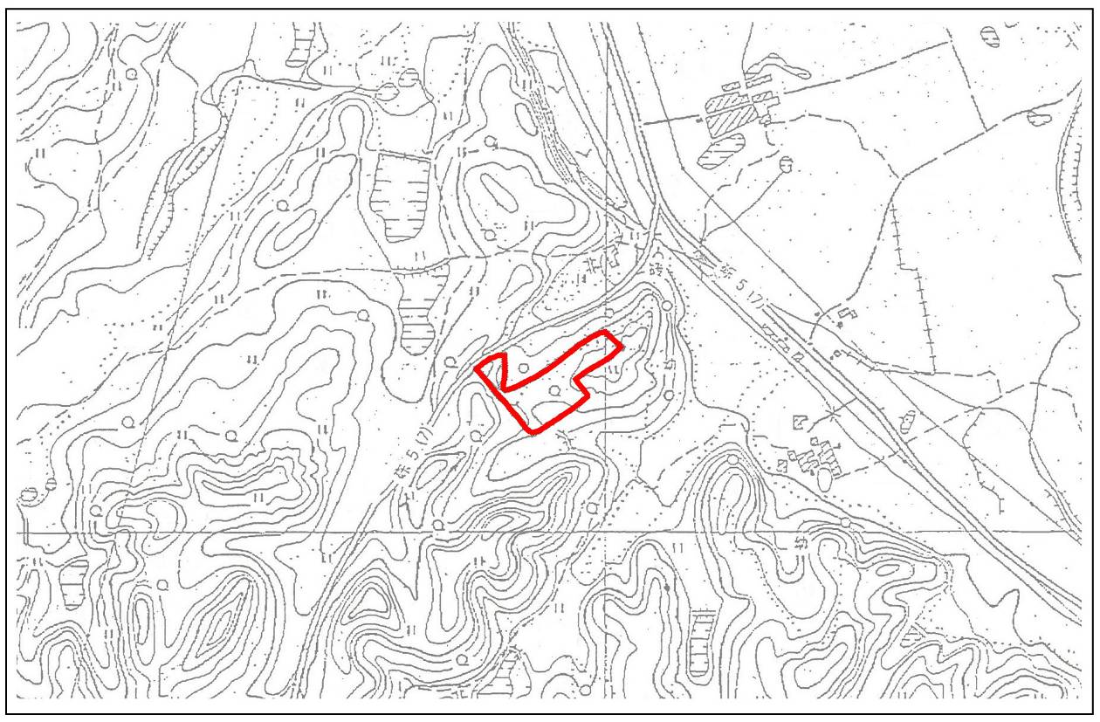

泰和县芦居山林场下坑工区2022年流转林地山场地形图
（2号标的—冠朝镇大冈村1、2、3组69号林班69小班内7.2亩林地）
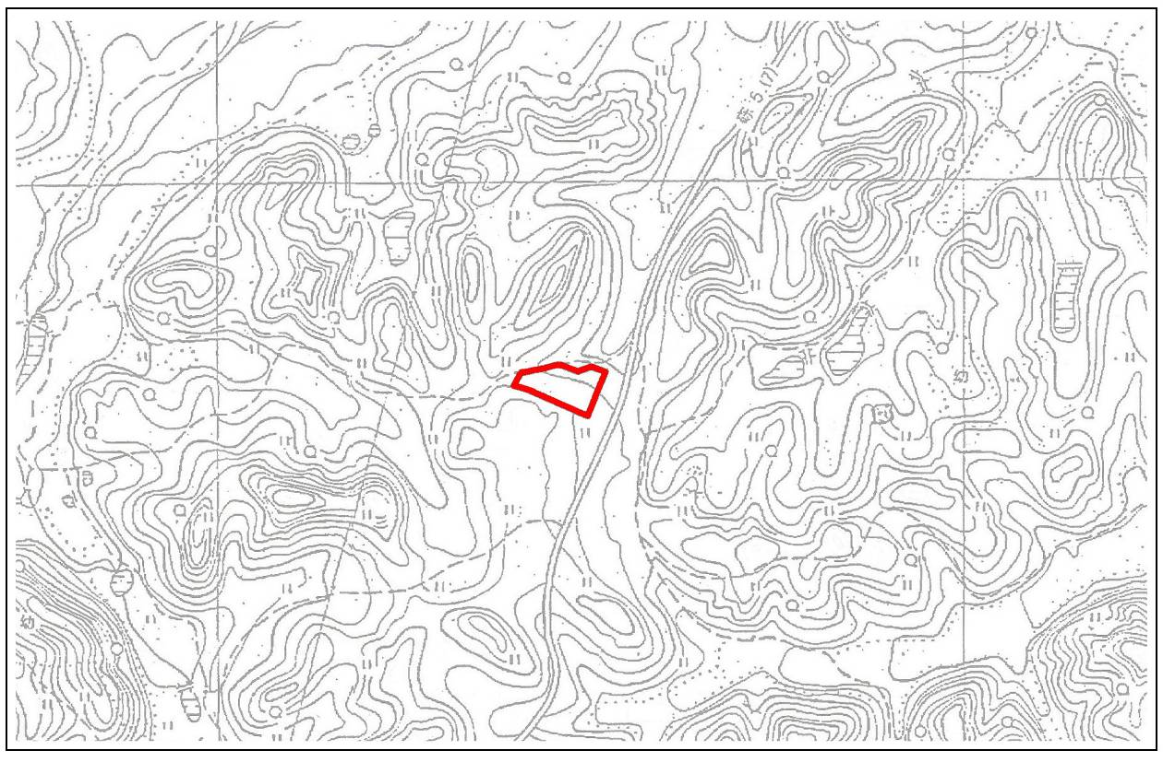
泰和县芦居山林场2022年流转林地山场地形图
（3号标的—塘洲镇东湖村二组马鞍岭山场106林班106小班内7.2亩林地）
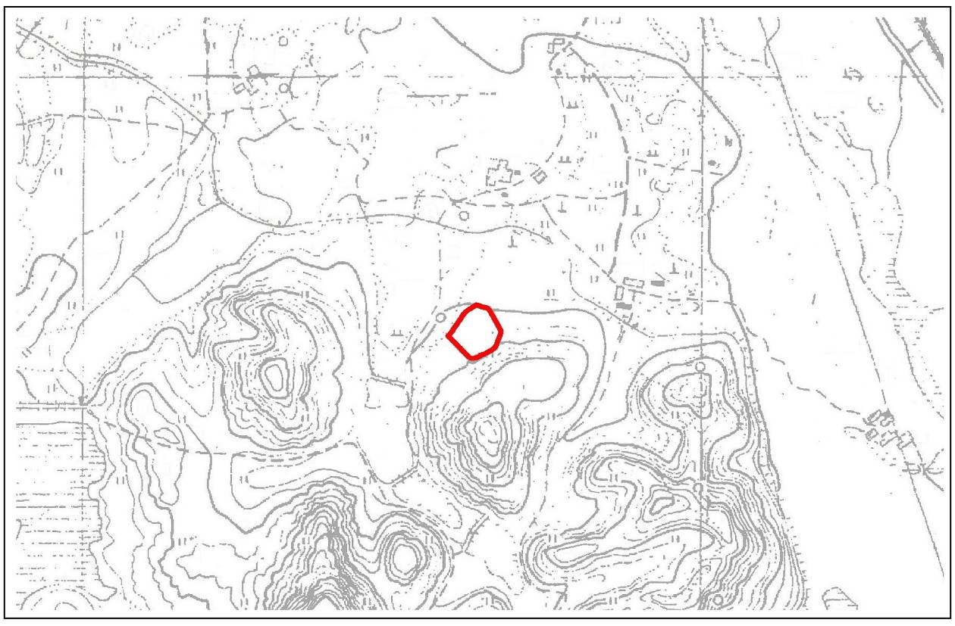

泰和县芦居山林场社下工区2022年流转林地山场地形图
（4号标的—冠朝镇社下村5组24号林班24小班内5.3亩林地）
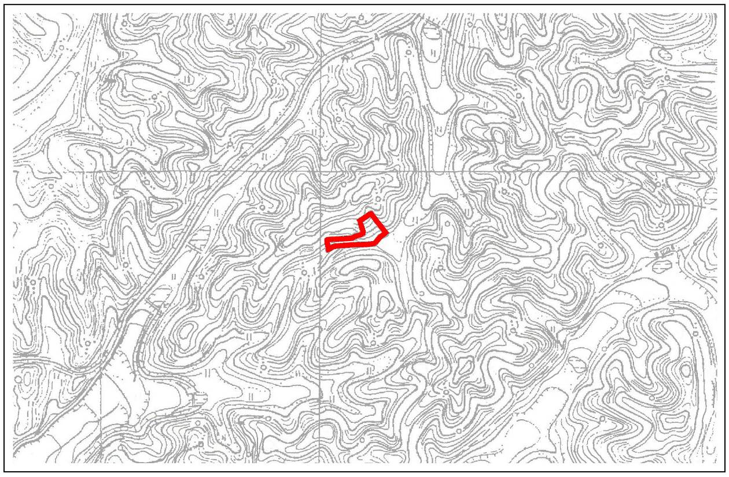
泰和县芦居山林场2022年流转林地山场地形图
（5号标的—澄江镇大塘村早柱组塘下岺〈岭〉山场内17亩林地）
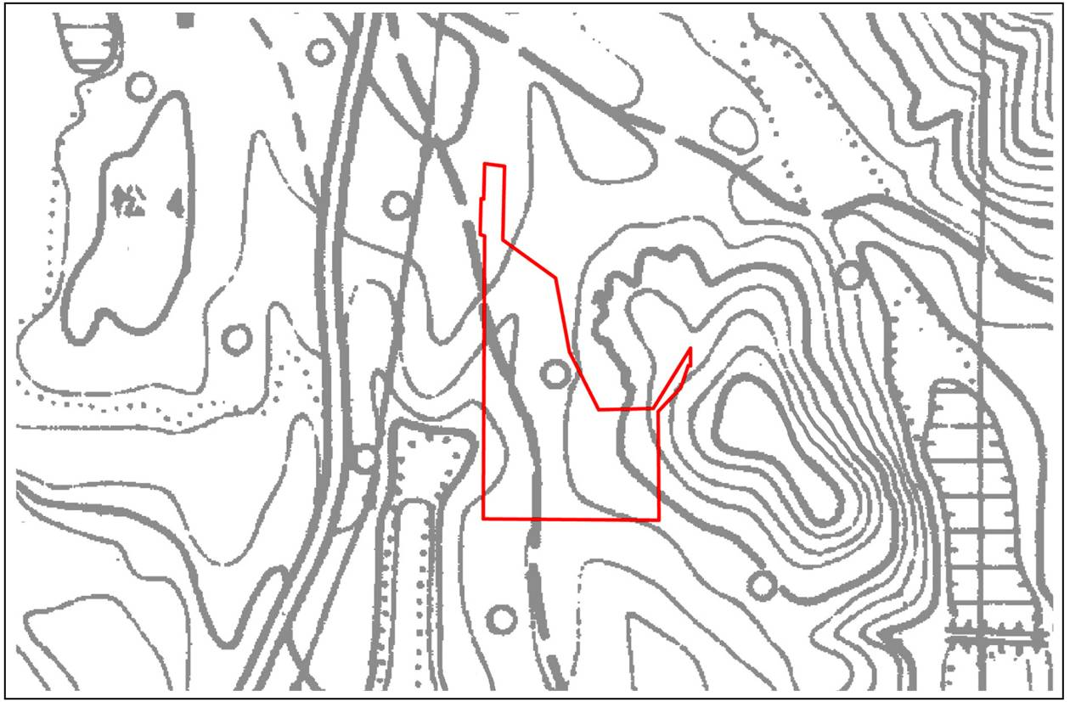

泰和县芦居山林场2022年流转林地山场地形图
（6号标的—马市镇武溪村东塘3组白毛岭山场内40亩林地）
